Конспект урока математики по теме: «Сложение чисел с разными знаками»
Учитель математики: Коденко О.Б.

Тип урока: урок закрепления новых знаний, второй по данной теме.
Форма урока: урок – путешествие.
Цели урока:
- Деятельностная цель: формирование у учащихся способностей к рефлексии коррекционно-контрольного типа и реализации коррекционной нормы (фиксирование собственных затруднений в деятельности, выявление их причин, построение и реализация проекта выхода из затруднения).
- Содержательная цель: закрепление и при необходимости коррекция изученных способов действий – алгоритмов сложения чисел с разными знаками.
Задачи урока:
Личностные:
Развитие навыка самостоятельности в работе, трудолюбия, аккуратности, развитие навыков рефлексии, самоанализа и самоконтроля при оценке результата и процесса своей деятельности.
Метапредметные:
Формирование информационной, коммуникативной и учебной компетентности учащихся; умения работать с имеющейся информацией; умения ставить перед собой цели и определять пути их достижения; формирование умения самостоятельно формулировать учебную задачу урока; понимание сущности алгоритмических предписаний и умение действовать в соответствии с предложенным алгоритмом.
Предметные:
Актуализация знаний по теме «Сложение чисел с разными знаками»; формирование умения проанализировать допущенные ошибки (вычислительные, по невнимательности, недостаточное знание алгоритма действия); осуществление коррекционно-обобщающей деятельности по теме.
Оборудование: проектор, мультимедийная доска, маршрутная карта, сигнальные карточки.
1.Организационный момент.
Здравствуйте, ребята! Проверьте, пожалуйста, наличие маршрутных карт, раздаточного материала, а также свою готовность к уроку. Обратите внимание на критерии оценивания Вашей сегодняшней работы на уроке.
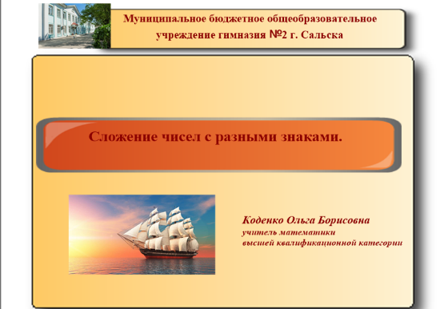
2.Сообщение темы урока.
Ребята, над какой темой мы с вами работали на прошлом уроке?
Так как у нас второй урок по этой теме, как вы думаете, чем мы будем заниматься на уроке? Проведем мы этот урок в форме урока – путешествия. И отправимся мы в морское путешествие. Всем занять свои места! (Звучит гудок парохода).
Для того, чтобы наше путешествие прошло удачно, нам необходимо взять в дорогу багаж знаний.
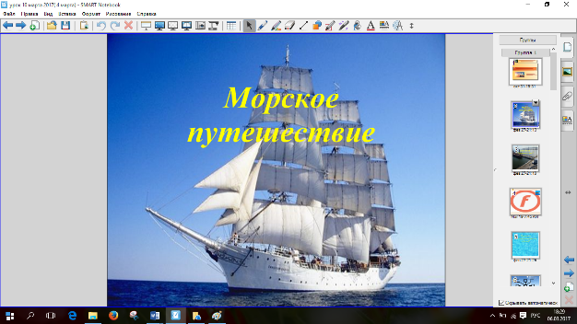
3. Актуализация знаний обучающихся. Подготовка к активной учебно - познавательной деятельности на основном этапе урока.
Первая гавань, в которую мы с вами заходим - Гавань «Теоретическая».
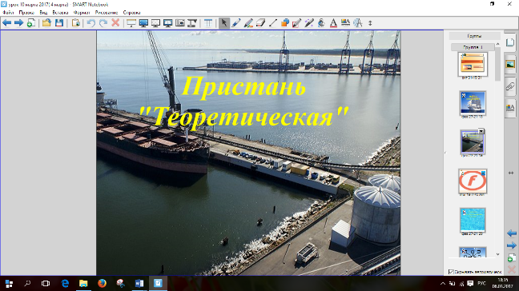
(Повторяем правила, необходимые для дальнейшей работы.)
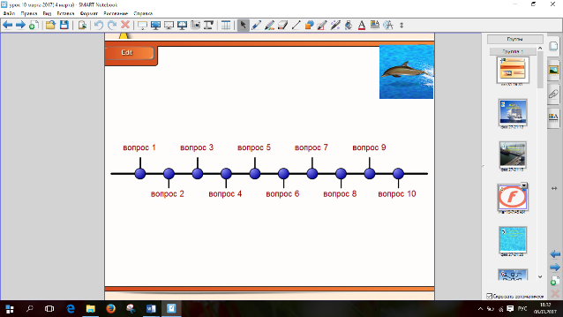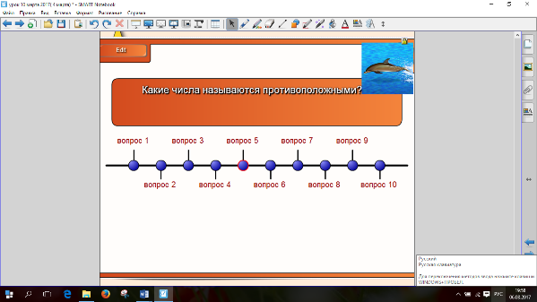
4. Проверка домашнего задания.
Следующая на пути пристань «Проверка домашнего задания». Ребята, обращаю внимание, что за правильно решенное домашнее задание Вы получаете 3 балла (т.е. за каждое задание 1 балл) и не забудьте внести заработанные баллы в маршрутную карту.
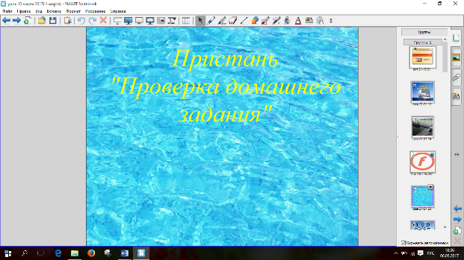
Задание №1. На прошлом уроке Вам давалось творческое домашнее задание. Необходимо было расставить в квадратиках девять чисел из следующих десяти: -5,-4,-3,-2,0,1,2,3,4,5 так, чтобы сумма чисел, лежащих в одном ряду, была равна нулю. Давайте проверим вашу расстановку чисел. (При нажатии на рисунок цифры и расстановка будет проявляться.) В оде работы дети могут поднимать листок со знаками? и! Это означает: возник вопрос или всё понятно.
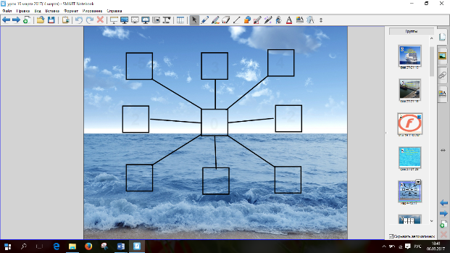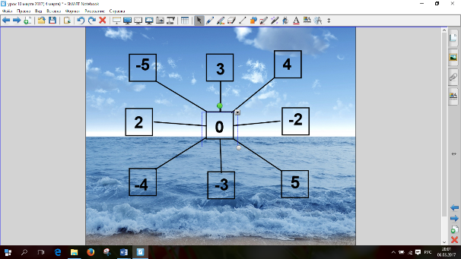
Задание №2. В клетки квадрата впишите такие числа, чтобы сумма чисел по любой вертикали и горизонтали была равна нулю.
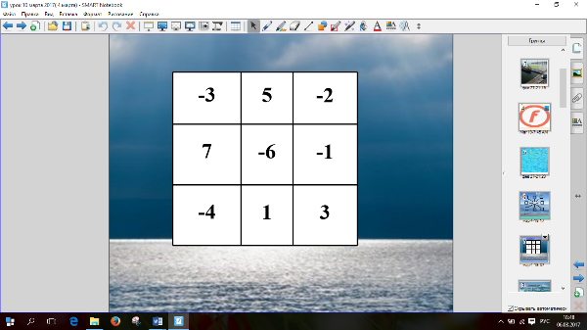
Задание №3. Найдите сумму всех целых чисел: – 499 + (– 498) + (– 497) +...+ 497 + 498+ 499 + 500 + 501?
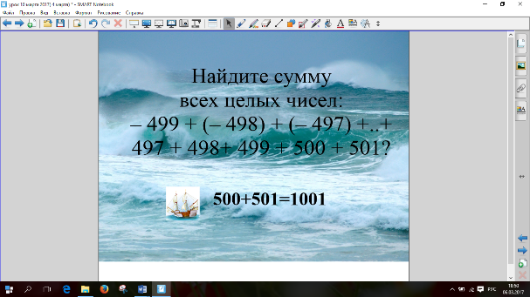
Ребята, у кого возникли вопросы? Тогда оцените работу и занесите баллы в маршрутную карту.
5. Устная работа обучающихся.
Следующая у нас на пути гавань «Устный счет». Устно считаем примеры на сложение отрицательных чисел и чисел с разными знаками. Работает весь класс, поднимают руки.
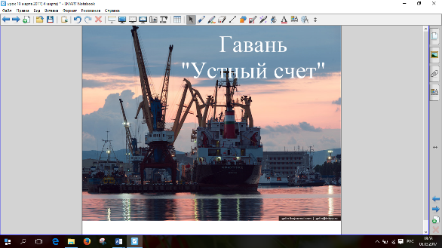
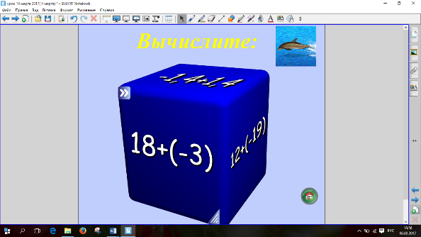
Со следующим слайдом работает у доски обучающийся.
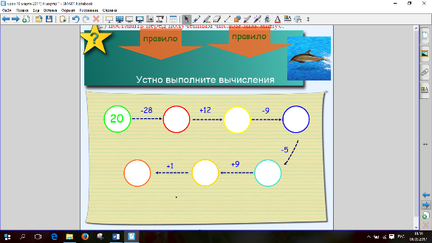
6.Контроль и самопроверка знаний.
У нас на пути гавань «Сравнительная».
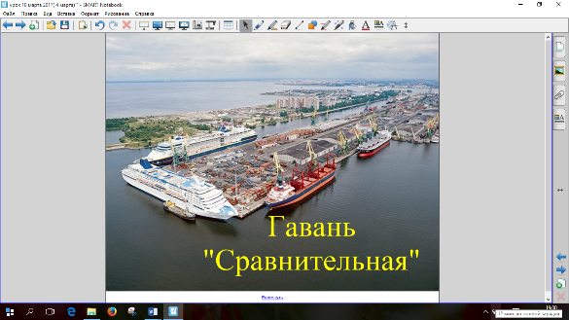
У доски работает один обучающийся, а на местах в маршрутных картах ученики расставляют числа в порядке возрастания. Проверяют и оценивают сами свою работу.
Ребята, обратите внимание на критерии оценивания этой работы и занесите результаты в маршрутный лист.
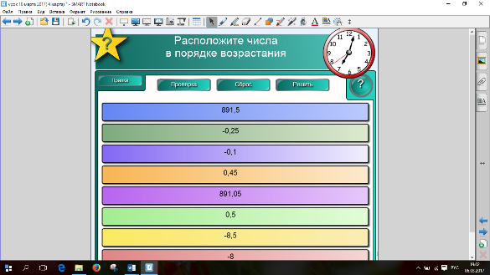
7. Физкультминутка.
Звучит музыка и в ходе появления заданий на сложение отрицательных чисел и чисел с разными знаками и их решения дети приседают, если число отрицательное, потягиваются, если-положительное и подпрыгивают, если нуль.
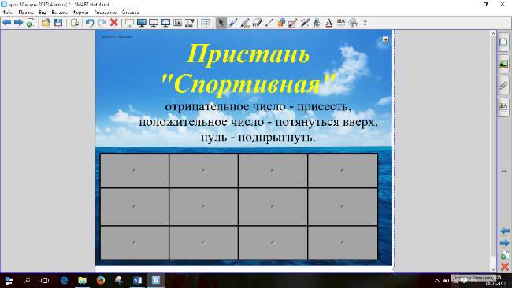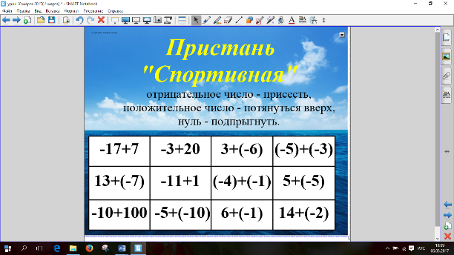
8. Шифровка. Самостоятельная работа.
В маршрутной карте даны 8 примеров на сложение отрицательных чисел и чисел с разными знаками, результату каждого примера соответствует определенная буква. В результате правильного решения возникнут слова: у 1 ряда- Мы терпим, у 2 ряда – бедствие, у 3 ряда-Помогите.
Ребята не забудьте оценить свою работу и поставить заработанные баллы в маршрутную карту.
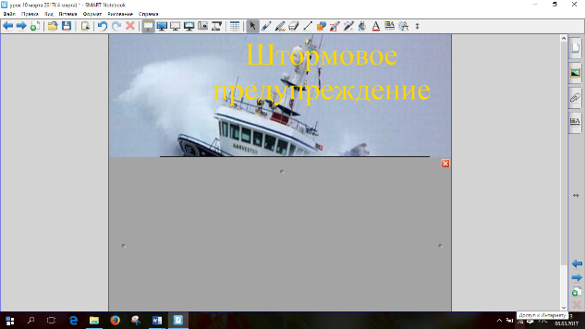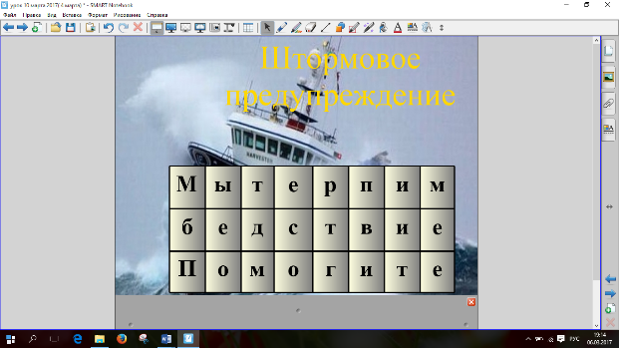
9. Разучивание материала.
Ребята, с вашей помощью мы разгадали шифровку и теперь сможем помочь попавшим в беду, а для этого нам необходимо решить задачи.
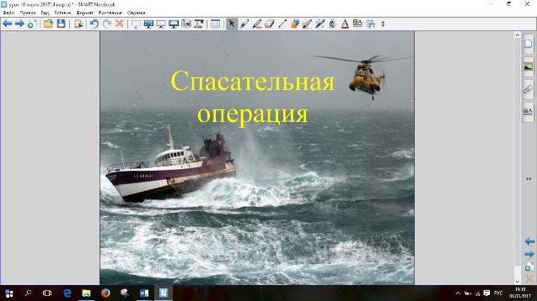
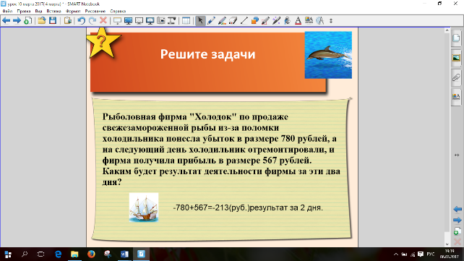
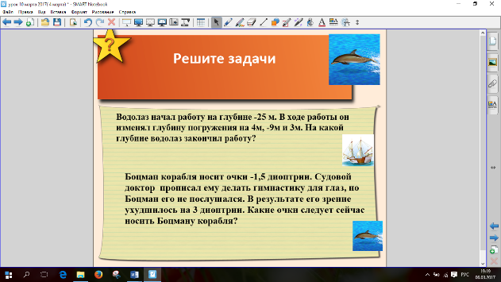
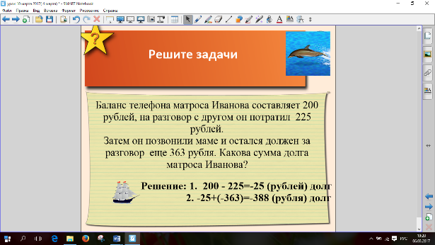
У доски решают задачи обучающиеся, последнюю задачу самостоятельно в маршрутной карте, а двое обучающихся за доской (не оценивается).
Море успокоилось (звучит музыка), и мы попадаем в порт «Разгрузочный».
Найдите сумму всех целых чисел, удовлетворяющих неравенству: -40,3<x <38,9.
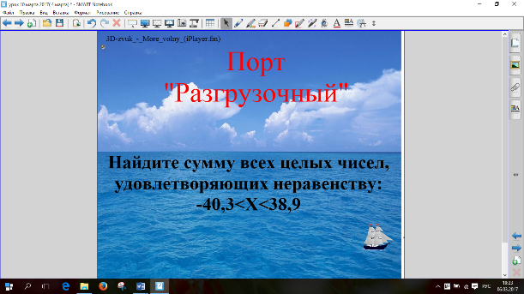
Решают самостоятельно, проверяем и заносим баллы в маршрутную карту.
10. Работа в парах.
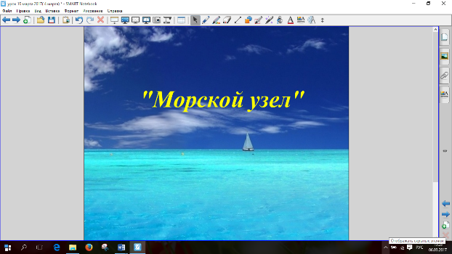
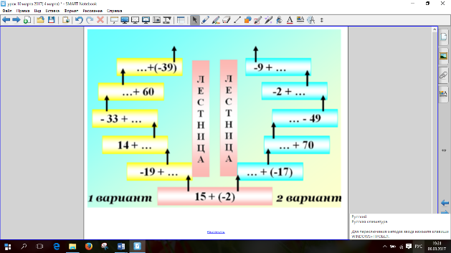
Обучающиеся работают самостоятельно по вариантам, затем складывают свой результат с соседом и показывают учителю. Заносят баллы в маршрутную карту.
11. Домашнее задание.
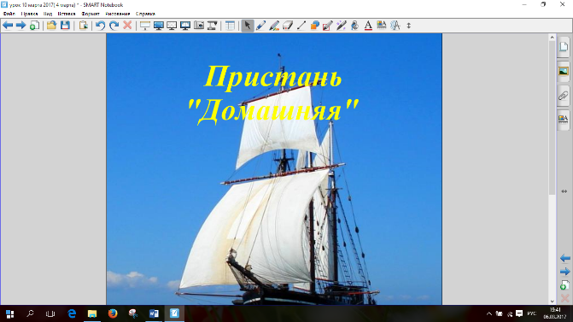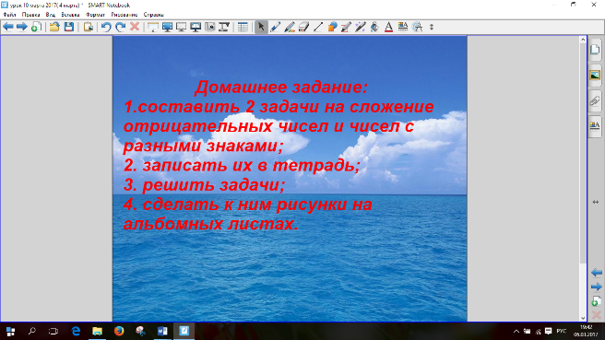
Домашнее задание:
1.составить 2 задачи на сложение отрицательных чисел и чисел с разными знаками;
2. записать их в тетрадь;
3. решить задачи;
4. сделать к ним рисунки на альбомных листах.

12.Подведение итогов урока.
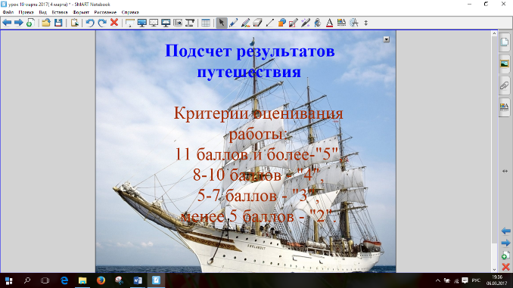
Подведем итог нашего урока. Считают набранные баллы и переводят в отметку.
Ребята, в ходе нашего путешествия нам пришлось побывать в разных портах и гаванях, попасть в шторм и помочь попавшим в беду. Результатом нашей работы стало разучивание темы «Сложение чисел с разными знаками». Как вам путешествие? Всем понравилось?
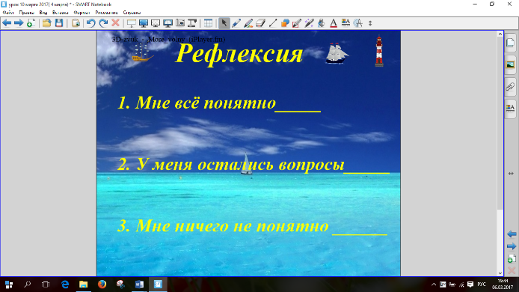
Для оценки результатов нашей работы отметьте на доске ваше состояние знаний по изученной теме. Обучающиеся по одному выходят и ставят отметку: кораблик с парусами-всё понятно, кораблик без парусов – у меня остались вопросы, маяк- мне ничего не понятно.
Возвращаясь на место, обучающиеся берут у учителя разноцветные кораблики, соответствующие полученной отметке на уроке.
13. Подведение итогов.
Ребята, покажите, каких корабликов у нас больше.
- Итак, чем же мы с вами сегодня занимались?
- Как звучит правило сложения чисел с разными знаками?
- Чем вам понравился урок?
- Над чем нам нужно еще поработать?
Спасибо за урок!
14. Выводы.
Поставленные цели и задачи выполнены. Пройденный материал обучающимися усвоен. Учащиеся активно участвовали в ходе урока, выполняя все предложенные задания.

